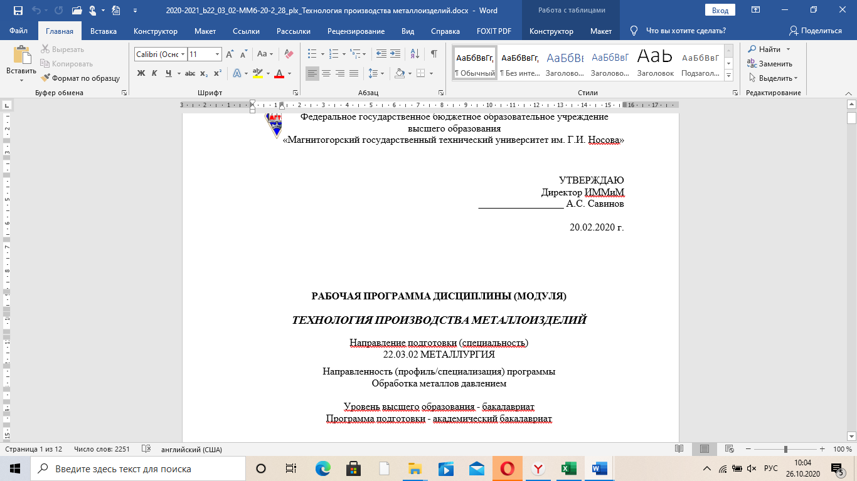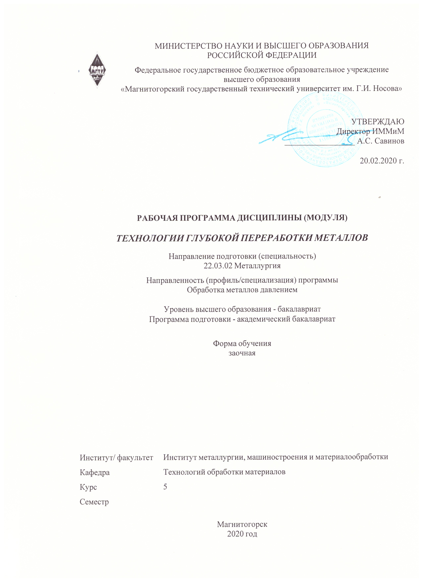

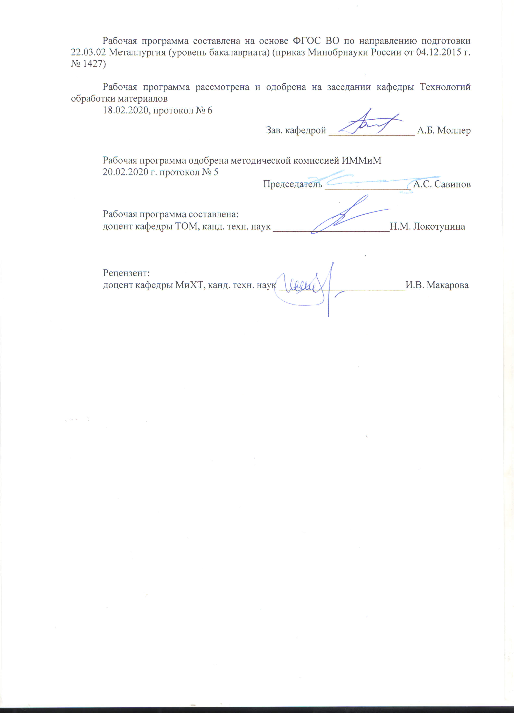

|  |  |
| --- | --- |
| **Лист** **актуализации** **рабочей** **программы** | |
|  |  |
|  | |
|  |  |
|  | |
|  |  |
| Рабочая программа пересмотрена, обсуждена и одобрена для реализации в 2021 - 2022 учебном году на заседании кафедры Технологий обработки материалов | |
|  |  |
|  | Протокол от __ __________ 20__ г. № __  Зав. кафедрой _________________ А.Б. Моллер |
|  |  |
|  | |
|  |  |
|  | |
|  |  |
| Рабочая программа пересмотрена, обсуждена и одобрена для реализации в 2022 - 2023 учебном году на заседании кафедры Технологий обработки материалов | |
|  |  |
|  | Протокол от __ __________ 20__ г. № __  Зав. кафедрой _________________ А.Б. Моллер |
|  |  |
|  | |
|  |  |
|  | |
|  |  |
| Рабочая программа пересмотрена, обсуждена и одобрена для реализации в 2023 - 2024 учебном году на заседании кафедры Технологий обработки материалов | |
|  |  |
|  | Протокол от __ __________ 20__ г. № __  Зав. кафедрой _________________ А.Б. Моллер |
|  |  |
|  | |
|  |  |
|  | |
|  |  |
| Рабочая программа пересмотрена, обсуждена и одобрена для реализации в 2024 - 2025 учебном году на заседании кафедры Технологий обработки материалов | |
|  |  |
|  | Протокол от __ __________ 20__ г. № __  Зав. кафедрой _________________ А.Б. Моллер |
|  |  |
|  | |
|  |  |
|  | |
|  |  |
| Рабочая программа пересмотрена, обсуждена и одобрена для реализации в 2025 - 2026 учебном году на заседании кафедры Технологий обработки материалов | |
|  |  |
|  | Протокол от __ __________ 20__ г. № __  Зав. кафедрой _________________ А.Б. Моллер |

|  |  |
| --- | --- |
| **1** **Цели** **освоения** **дисциплины** **(модуля)** | |
| Целями освоения дисциплины «Технология производства металлоизделий» являются:  - изучение особенностей и закономерностей различных явлений при производстве металлоизделий;  - получение представления о функционировании технических объектов и технологических систем в цехах, в которых производят металлоизделия;  - применение общенаучных, общетехнических и специальных знаний для разработки технологических основ при производстве металлоизделий. | |
|  |  |
| **2** **Место** **дисциплины** **(модуля)** **в** **структуре** **образовательной** **программы** | |
| Дисциплина Технология производства металлоизделий входит в вариативную часть учебного плана образовательной программы.  Для изучения дисциплины необходимы знания (умения, владения), сформированные в результате изучения дисциплин/ практик: | |
| Теория обработки металлов давлением | |
| Технологии производства листового проката | |
| Термическая обработка в прокатном производстве | |
| Технологии производства сортового проката | |
| Основы литейного производства | |
| Основы металлургического производства | |
| Технологии производства металлоизделий с покрытиями | |
| Технология производства проволоки и изделия из неё | |
| Знания (умения, владения), полученные при изучении данной дисциплины будут необходимы для изучения дисциплин/практик: | |
| Подготовка к защите и защита выпускной квалификационной работы | |
| Подготовка к сдаче и сдача государственного экзамена | |
| Производственная – преддипломная практика | |
| Основы автоматизации технологических процессов | |
| Производство калиброванной стали и изделия из неё | |
| Системы управления технологическими процессами | |
| Основы деформационного наноструктурирования | |
| Основы нанотехнологий | |
|  |  |
| **3** **Компетенции** **обучающегося,** **формируемые** **в** **результате** **освоения**  **дисциплины** **(модуля)** **и** **планируемые** **результаты** **обучения** | |
| В результате освоения дисциплины (модуля) «Технология производства металлоизделий» обучающийся должен обладать следующими компетенциями: | |
|  |  |
| Структурный  элемент  компетенции | Планируемые результаты обучения |
| ПК-12 способностью осуществлять выбор материалов для изделий различного назначения с учетом эксплуатационных требований и охраны окружающей среды | |

|  |  |
| --- | --- |
| Знать | -принципы основных технологических процессов производства металлоизделий;  -устройства и оборудование для осуществления технологических процессов при производстве металлоизделий;  -основные схемы, операции, режимы технологических процессов производства металлоизделий. |
| Уметь | -выбирать рациональные способы производства металлических изделий;  -рассчитывать материальные балансы технологических процессов их производства;  -осуществлять и корректировать технологические процессы производства металлоизделий. |
| Владеть | -технологией производства металлоизделий;  -вопросами регулирования технологических режимов;  -умением управлять технологическими процессами для обеспечения получения продукции с заданными свойствами. |

|  |  |  |  |  |  |  |  |  |  |
| --- | --- | --- | --- | --- | --- | --- | --- | --- | --- |
|  | **4.** **Структура,** **объём** **и** **содержание** **дисциплины** **(модуля)** | | | | | | | | |
| Общая трудоемкость дисциплины составляет 3 зачетных единиц 108 акад. часов, в том числе:  – контактная работа – 10,7 акад. часов:  – аудиторная – 10 акад. часов;  – внеаудиторная – 0,7 акад. часов  – самостоятельная работа – 93,4 акад. часов;  – подготовка к зачёту – 3,9 акад. часа  Форма аттестации - зачет | | | | | | | | | |
|  |  |  |  |  |  |  |  |  |  |
| Раздел/ тема  дисциплины | | Курс | Аудиторная  контактная работа  (в акад. часах) | | | Самостоятельная работа студента | Вид самостоятельной  работы | Форма текущего контроля успеваемости и  промежуточной аттестации | Код компетенции |
| Лек. | лаб.  зан. | практ. зан. |
| 1. Производство металлопродукции из объемных заготовок | | |  | | | | | | |
| 1.1 Получение металлоизделий с использованием процесса прессования. | | 5 | 0,5 |  | 0,5/0,5И | 8 | самостоятельное изучение учебной и научной литературы, подготовка к практическому занятию, выполнение практических работ (решение задач) | проверка индивидуальных заданий |  |
| 1.2 Получение металлоизделий с использованием процесса волочения. | | 0,5 |  | 0,5/0,5И | 8 | самостоятельное изучение учебной и научной литературы, подготовка к практическому занятию, выполнение практических работ (решение задач) | проверка индивидуальных заданий |  |
| 1.3 Получение металлоизделий с использованием процесса машинной ковки. | | 0,5 |  | 0,5/0,5И | 10 | самостоятельное изучение учебной и научной литературы, подготовка к практическому занятию, выполнение практических работ (решение задач) | проверка индивидуальных заданий |  |
| 1.4 Получение металлоизделий с использованием процесса объемной штамповки. | | 0,5 |  | 0,5/0,5И | 10 | самостоятельное изучение учебной и научной литературы, подготовка к контрольной работе | контрольная работа |  |
| Итого по разделу | | | 2 |  | 2/2И | 36 |  |  |  |
| 2. Производство металлопродукции из листовых заготовок | | |  | | | | | | |
| 2.1 Получение металлоизделий с использованием процесса листовой штамповки. | | 5 | 0,5 |  | 0,5/0,5И | 13 | самостоятельное изучение учебной и научной литературы, подготовка к практическому занятию, выполнение практических работ (решение задач) | проверка индивидуальных заданий |  |
| 2.2 Производство гнутых профилей, сварных труб | | 0,5 |  | 0,5/0,5И | 15 | самостоятельное изучение учебной и научной литературы, подготовка к практическому занятию, выполнение практических работ (решение задач) | семинар-дискуссия,  проверка индивидуальных заданий |  |
| 2.3 Производство металлоизделий с  покрытиями | | 0,5 |  | 0,5/0,5И | 12 | самостоятельное изучение учебной и научной литературы, выполнение практических работ (решение задач) | проверка индивидуальных заданий |  |
| 2.4 Отделка и складирование металлопродукции. Контроль качества и управление качеством продукции | | 0,5 |  | 2,5/0,5И | 17,4 | самостоятельное изучение учебной и научной литературы, подготовка к контрольной работе, выполнение  практических работ (решение задач) | проверка индивидуальных заданий,  контрольная работа |  |
| Итого по разделу | | | 2 |  | 4/2И | 57,4 |  |  |  |
| Итого за семестр | | | 4 |  | 6/4И | 93,4 |  | зачёт |  |
| Итого по дисциплине | | | 4 |  | 6/4И | 93,4 |  | зачет |  |

|  |
| --- |
| **5** **Образовательные** **технологии** |
|  |
| С целью реализации компетентностного подхода, а также формирования и развития профессиональных навыков обучающихся реализуются следующие средства, способы и организационные мероприятия:  - изучение теоретического материала дисциплины на лекциях с использованием компьютерных технологий;  - самостоятельное изучение теоретического материала дисциплины с использованием методических разработок, специальной учебной и научной литературы;  - формирование и развитие профессиональных навыков обучающихся на практических занятиях.  В изложении лекционного материала и при проведении практических занятий предполагается переход от репродуктивных методов обучения к частично-поисковым и исследовательским методам, развивающим логическое, теоретическое мышление, умение аргументировать и отстаивать собственное понимание вопроса. С этой целью возможно использование методов эвристических вопросов и брэйнсторминга (мозговой атаки).  Самостоятельная работа обучающихся должна быть направлена на закрепление теоретического материала, изложенного преподавателем, на проработку тем, отведенных на самостоятельное изучение, на подготовку к практическим занятиям, подготовку к промежуточной аттестации.  В ходе занятий предполагается использование комплекса инновационных методов активного обучения обучающихся, включающего в себя:  - создание проблемных ситуаций с показательным решением проблемы преподавателем;  - самостоятельную поисковую деятельность в решении учебных проблем, направляемую преподавателем;  - самостоятельное решение проблем обучающимися под контролем преподавателя;  -использование технологии проектного обучения с организацией образовательного процесса в соответствии с алгоритмом поэтапного решения проблемной задачи.  Реализация инновационных методов обучения возможна с использованием следующих приемов:  - инструктаж обучающихся по составлению таблиц, схем, графиков с проведением последующего их анализа;  - применение рекомендаций по составлению тезисов и конспектов по прочитанному материалу;  - раскрытие преподавателем причин и характера неудач, встречающихся при решении проблем;  - демонстрация альтернативных подходов к решению конкретной проблемы;  - анализ полученных результатов и отыскание границ их применимости;  - использование заданий для самостоятельной работы с избыточными данными.  Кроме того, в процессе обучения лекции проходят как в традиционной форме, так и в форме лекций-консультаций, где теоретический материал заранее выдается обучающимся для самостоятельного изучения, для подготовки вопросов лектору. Таким образом, лекция проходит по типу вопросы-ответы-дискуссия.  Используются также информационно-коммуникационные образовательные технологии, такие как лекция-визуализация. В ходе этой лекции изложение содержания сопровождается презентацией.  Лекционный материал закрепляется в ходе практических занятий, на которых выполняются групповые или индивидуальные задания по пройденной теме. При |

|  |
| --- |
| проведении таких занятий используется метод контекстного обучения, который позволяет усвоить материал путем выявления связей между конкретным знанием и его применением.  В качестве интерактивных методов используется учебная дискуссия, представляющая собой беседу, в ходе которой происходит обмен взглядами по конкретной проблеме.  Так же используется семинар-дискуссия по заранее подготовленным темам.  Самостоятельная работа обучающихся стимулирует их к самостоятельной проработке тем в процессе выполнения контрольной работы, в процессе подготовки к практическим занятиям и промежуточной аттестации. |
|  |
| **6** **Учебно-методическое** **обеспечение** **самостоятельной** **работы** **обучающихся** |
| Представлено в приложении 1. |
|  |
| **7** **Оценочные** **средства** **для** **проведения** **промежуточной** **аттестации** |
| Представлены в приложении 2. |
|  |
| **8** **Учебно-методическое** **и** **информационное** **обеспечение** **дисциплины** **(модуля)** |
| **а)** **Основная** **литература:** |
| 1. Локотунина, Н. М. Технологии глубокой переработки металлов : учебное пособие / Н. М. Локотунина ; МГТУ. - Магнитогорск : МГТУ, 2017. - 1 электрон. опт. диск (CD-ROM). - Загл. с титул. экрана. - URL: <https://magtu.informsystema.ru/uploader/fileUpload?name=2931.pdf&show=dcatalogues/1/1134617/2931.pdf&view=true> (дата обращения: 25.09.2020). - Макрообъект. - Текст : электронный. - Сведения доступны также на CD-ROM.  2. Основы металлургического производства : учебник / В. А. Бигеев, К. Н. Вдовин, В. М. Колокольцев [и др.] ; под общей редакцией В. М. Колокольцева. — 2-е изд., стер. — Санкт-Петербург : Лань, 2020. — 616 с. — ISBN 978-5-8114-4960-6. — Текст : электронный // Лань : электронно-библиотечная система. — URL: <https://e.lanbook.com/book/129223> (дата обращения: 26.10.2020). — Режим доступа: для авториз. пользователей. |
|  |
| **б)** **Дополнительная** **литература:** |
| 1. Румянцев, М. И. Обработка металлов давлением и характеристики качества продукции : учебное пособие / М. И. Румянцев, Н. М. Локотунина, А. Б. Моллер ; МГТУ. - Магнитогорск : МГТУ, 2013. - 1 электрон. опт. диск (CD-ROM). - Загл. с титул. экрана. - URL: <https://magtu.informsystema.ru/uploader/fileUpload?name=1394.pdf&show=dcatalogues/1/1123849/1394.pdf&view=true> (дата обращения: 25.09.2020). - Макрообъект. - Текст : электронный. - Сведения доступны также на CD-ROM.  2. Харитонов, В. А. Технология и оборудование для производства стальных канатов : учебное пособие [для вузов] / В. А. Харитонов, М. Ю. Усанов ; Магнитогорский гос. технический ун-т им. Г. И. Носова. - Магнитогорск : МГТУ им. Г. И. Носова, 2020. - 1 CD-ROM. - ISBN 978-5-9967-1802-0. - Загл. с титул. экрана. - URL : <https://magtu.informsystema.ru/uploader/fileUpload?name=4042.pdf&show=dcatalogues/1/1533538/4042.pdf&view=true> (дата обращения: 25.09.2020). - Макрообъект. - Текст : электронный. - Сведения доступны также на CD-ROM.  3. Коликов, А. П. Теория обработки металлов давлением : учебник / А. П. Коликов, Б. А. Романцев. — Москва : МИСИС, 2015. — 451 с. — ISBN 978-5-87623-887-0. — Текст : электронный // Лань : электронно-библиотечная система. — URL: <https://e.lanbook.com/book/116979> (дата обращения: 26.10.2020). — Режим |

|  |  |  |  |  |
| --- | --- | --- | --- | --- |
| доступа: для авториз. пользователей.  4. Шемшурова, Н. Г. Классификация как метод поиска технического решения. Расчет давления металла на инструмент в процессах ОМД : учебное пособие / Н. Г. Шемшурова, С. А. Левандовский, М. М. Лотфрахманова ; МГТУ. - Магнитогорск : МГТУ, 2013. - 1 электрон. опт. диск. - URL: <https://magtu.informsystema.ru/uploader/fileUpload?name=1171.pdf&show=dcatalogues/1/1121209/1171.pdf&view=true> (дата обращения: 25.09.2020). - Макрообъект. - Текст : электронный. - Сведения доступны также на CD-ROM.  5. Шубин, И. Г. Основы процесса волочения и волочильные станы : учебное пособие / И. Г. Шубин ; МГТУ. - Магнитогорск : МГТУ, 2018. - 1 электрон. опт. диск (CD-ROM). - Загл. с титул. экрана. - URL: <https://magtu.informsystema.ru/uploader/fileUpload?name=3735.pdf&show=dcatalogues/1/1527736/3735.pdf&view=true> (дата обращения: 25.09.2020). - Макрообъект. - Текст : электронный. - Сведения доступны также на CD-ROM.  6. Харитонов, В. А. Производство волочением проволоки из низкоуглеродистых марок стали : проектирование, технология, оборудование : учебное пособие / В. А. Харитонов, М. В. Зайцева ; МГТУ, [каф. ММТ]. - Магнитогорск, 2011. - 167 с. : ил., табл., схемы. - URL: <https://magtu.informsystema.ru/uploader/fileUpload?name=456.pdf&show=dcatalogues/1/1079781/456.pdf&view=true> (дата обращения: 25.09.2020). - Макрообъект. - Текст : электронный. - Имеется печатный аналог.  7. Харитонов, В. А. Производство метизных изделий, история развития : учебное пособие / В. А. Харитонов, И. Г. Шубин ; МГТУ, каф. МиМТ. - Магнитогорск, 2010. - 91 с. : ил. - URL: <https://magtu.informsystema.ru/uploader/fileUpload?name=330.pdf&show=dcatalogues/1/1071809/330.pdf&view=true> (дата обращения: 25.09.2020). - Макрообъект. - Текст : электронный. - Имеется печатный аналог.  8. Харитонов, В. А. Производство пружинной проволоки : учебное пособие / В. А. Харитонов, Д. Э. Галлямов ; МГТУ. - Магнитогорск, 2013. - 151 с. : ил., диагр., схемы, табл. - URL: <https://magtu.informsystema.ru/uploader/fileUpload?name=605.pdf&show=dcatalogues/1/1104174/605.pdf&view=true> (дата обращения: 25.09.2020). - Макрообъект. - Текст : электронный. - ISBN 978-5-9967-0342-5. - Имеется печатный аналог. | | | | |
|  |  |  |  |  |
| **в)** **Методические** **указания:** | | | | |
| 1. Румянцев М.И., Локотунина Н.М. Разработка технологии и описание характеристик качества продукции, полученной обработкой металлов давлением: метод. указан. – Магнитогорск: ГОУ ВПО «МГТУ», 2009. -30с.  2. Тулупов О.Н., Омельченко Б.Я., Шемшурова Н.Г., Локотунина Н.М. Обработка металлов давлением. Прокатное производство: метод. указан. - Магнитогорск: ГОУ ВПО «МГТУ», 2008. - 36 с. | | | | |
|  |  |  |  |  |
| **г)** **Программное** **обеспечение** **и** **Интернет-ресурсы:** | | | | |
|  | | | | |
|  |  |  |  |  |
| **Программное** **обеспечение** | | | | |
|  | Наименование ПО | № договора | Срок действия лицензии |  |
|  | MS Windows 7 Professional(для классов) | Д-1227-18 от 08.10.2018 | 11.10.2021 |  |

|  |  |  |  |  |
| --- | --- | --- | --- | --- |
|  | MS Office 2007 Professional | № 135 от 17.09.2007 | бессрочно |  |
|  | 7Zip | свободно распространяемое ПО | бессрочно |  |
|  | FAR Manager | свободно распространяемое ПО | бессрочно |  |
|  |  |  |  |  |
| **Профессиональные** **базы** **данных** **и** **информационные** **справочные** **системы** | | | | |
|  | Название курса | | Ссылка |  |
|  | Национальная информационно-аналитическая система – Российский индекс научного цитирования (РИНЦ) | | URL: <https://elibrary.ru/project_risc.asp> |  |
|  |  |
|  | Поисковая система Академия Google (Google Scholar) | | URL: <https://scholar.google.ru/> |  |
|  | Информационная система - Единое окно доступа к информационным ресурсам | | URL: <http://window.edu.ru/> |  |
|  | Федеральное государственное бюджетное учреждение «Федеральный институт промышленной собственности» | | URL: <http://www1.fips.ru/> |  |
|  | Электронная база периодических изданий East View Information Services, ООО «ИВИС» | | <https://dlib.eastview.com/> |  |
|  | Российская Государственная библиотека. Каталоги | | <https://www.rsl.ru/ru/4readers/catalogues/> |  |
|  | Электронные ресурсы библиотеки МГТУ им. Г.И. Носова | | <http://magtu.ru:8085/marcweb2/Default.asp> |  |
|  | Международная наукометрическая реферативная и полнотекстовая база данных научных изданий «Web of science» | | <http://webofscience.com> |  |
|  | Международная реферативная и полнотекстовая справочная база данных научных изданий «Scopus» | | <http://scopus.com> |  |
|  | Международная база полнотекстовых журналов Springer Journals | | <http://link.springer.com/> |  |
| **9** **Материально-техническое** **обеспечение** **дисциплины** **(модуля)** | | | | |
|  |  |  |  |  |
| Материально-техническое обеспечение дисциплины включает: | | | | |

|  |
| --- |
| 1. Учебная аудитория для проведения занятий лекционного типа оснащена:  - техническими средствами обучения, служащими для представления учебной информации большой аудитории: мультимедийными средства хранения, передачи и представления учебной информации;  - специализированной мебелью.  2. Учебная аудитория для проведения практических занятий оснащена:  - техническими средствами обучения, служащими для представления учебной информации большой аудитории: мультимедийными средства хранения, передачи и представления учебной информации;  - специализированной мебелью.  3. Учебная аудитория для групповых и индивидуальных консультаций, текущего контроля и промежуточной аттестации оснащена:  - компьютерной техникой с пакетом MS Office, с подключением к сети «Интернет» и с доступом в электронную информационно-образовательную среду университета;  - специализированной мебелью.  4. Помещение для самостоятельной работы оснащено:  - компьютерной техникой с пакетом MS Office, с подключением к сети «Интернет» и с доступом в электронную информационно-образовательную среду университета;  - специализированной мебелью.  5. Помещение для хранения и профилактического обслуживания учебного оборудования оснащено:  - специализированной мебелью: стеллажами для хранения учебного оборудования;  -инструментами для ремонта учебного оборудования;  - шкафами для хранения учебно-методической документации и материалов. |

**Приложение 1**

**Учебно-методическое обеспечение самостоятельной работы обучающихся**

Аудиторная самостоятельная работа обучающихся на практических занятиях осуществляется под контролем преподавателя в виде решения задач и обсуждения результатов, полученных в подгруппах при выполнении групповых заданий.

Внеаудиторная самостоятельная работа обучающихся осуществляется в виде подготовки к практическим занятиям, подготовке к семинару-дискуссии, конспектирования с проработкой лекционного материала, выполнения индивидуальных заданий с консультациями преподавателя.

### ***Тематика практических занятий по дисциплине***

1. Расчет основных технологических параметров процесса прессования при производстве металлоизделий и выбор оборудования.
2. Расчет основных технологических параметров процесса волочения при производстве металлоизделий и выбор оборудования.
3. Расчет основных технологических параметров процесса ковки при производстве металлоизделий и выбор оборудования.
4. Расчет основных технологических параметров процесса объемной штамповки при производстве металлоизделий и выбор оборудования.
5. Расчет основных технологических параметров процесса профилирования при производстве металлоизделий и выбор оборудования.
6. Анализ различных схем производства металла с покрытием.
7. Анализ нормативных документов. Построение «дерева свойств» при производстве металлоизделий.

## ***Темы для семинара-дискуссии***

1. Классификация процессов ОМД.
2. Перспективы развития процессов ОМД.
3. Основные виды дефектов при производстве металлоизделий и методы борьбы с ними.
4. Основные виды испытаний при производстве металлоизделий.
5. Перспективы развития сортамента металлопродукции.

***Задание на контрольную работу***

- Выбор оборудования и описание технологического процесса для конкретного вида продукции. Построение «дерева свойств», характеризующего качество конкретного вида металлопродукции.

Пример построения «дерева свойств» приведен в методических указаниях (Румянцев М.И., Локотунина Н.М. Разработка технологии и описание характеристик качества продукции, полученной обработкой металлов давлением: метод. указан. – Магнитогорск: ГОУ ВПО «МГТУ», 2009. -30с.).

Метод расчета и алгоритм расчета приведен в методических указаниях (Тулупов О.Н., Омельченко Б.Я., Шемшурова Н.Г., Локотунина Н.М. Обработка металлов давлением. Прокатное производство: метод. указан. - Магнитогорск: ГОУ ВПО «МГТУ», 2008. - 36 с.)

# **Приложение 2**

# **Оценочные средства для проведения промежуточной аттестации**

**а) Планируемые результаты обучения и оценочные средства для проведения промежуточной аттестации:**

| Структурный элемент  компетенции | Планируемые результаты обучения | Оценочные средства |
| --- | --- | --- |
| ПК-12 способностью осуществлять выбор материалов для изделий различного назначения с учетом эксплуатационных требований и охраны окружающей среды | | |
| Знать | - принципы основных технологических процессов производства металлоизделий;  - устройства и оборудование для осуществления технологических процессов при производстве металлоизделий;  - основные схемы, операции, режимы технологических процессов производства металлоизделий. | ***Перечень теоретических вопросов к зачету:***   1. Сортамент металлоизделий, полученных волочением. 2. Сортамент металлоизделий, полученных прессованием. 3. Сортамент металлоизделий, полученных листовой штамповкой. 4. Сортамент металлоизделий, полученных объемной штамповкой. 5. Сущность процесса прессования и его разновидности. 6. Технология процесса прессования при производстве металлоизделий. 7. Сущность процесса волочения. 8. Управление качеством продукции, получаемой ОМД. 9. Технология процесса волочения при производстве металлоизделий. 10. Волочильное оборудование при производстве металлоизделий. 11. Перспективы развития процесса волочения. 12. Общая характеристика кузнечно-штамповочного производства. 13. Основные кузнечные операции при производстве металлоизделий. 14. Общая характеристика волочильного производства. 15. Перспективы развития процесса прессования. 16. Специализированные процессы объемной штамповки при производстве металлоизделий. 17. Сущность процесса объемной штамповки при производстве металлоизделий. 18. Сущность процесса листовой штамповки при производстве металлоизделий. 19. Разделительные операции листовой штамповки при производстве металлоизделий. 20. Виды испытаний металлопродукции. 21. Гибка листового материала при листовой штамповке. 22. Вытяжка при листовой штамповке. 23. Листоштамповочные прессы при производстве металлоизделий. 24. Особые виды листовой штамповки при производстве металлоизделий. 25. Классификация покрытий металлопродукции. 26. Технологии нанесения защитных покрытий при производстве металлоизделий. 27. Технология производства сортовых гнутых профилей. 28. Сортамент гнутых профилей. 29. Основное оборудование для производства сортовых гнутых профилей при производстве металлоизделий. 30. Основные дефекты металлопродукции. 31. Основное оборудование для производства листовых гнутых профилей при производстве металлоизделий. 32. Технология производства листовых гнутых профилей. 33. Перспективы развития процесса формовки. 34. Производство гнутых профилей с покрытиями. 35. Технология производства сварных труб. 36. Сортамент труб. 37. Сущность процесса ковки при производстве металлоизделий. 38. Горячая объемная штамповка при производстве металлоизделий. 39. Жидкая штамповка при производстве металлоизделий. 40. Холодная объемная штамповка при производстве металлоизделий. |
| Уметь | - выбирать рациональные способы производства металлических изделий;  -рассчитывать материальные балансы технологических процессов их производства;  - осуществлять и корректировать технологические процессы производства металлоизделий. | ***Примерные практические задания для зачета:***   1. Определение усилия волочения при производстве металлоизделий. 2. Определение усилия при свободной ковке. 3. Определение усилия при прессовании. 4. Определение сопротивления металла деформации при производстве металлоизделий. 5. Определение усилия при объемной штамповке. 6. Определение усилия профилирования. |
| Владеть | -технологией производства металлоизделий;  -вопросами регулирования технологических режимов;  - умением управлять технологическими процессами для обеспечения получения продукции с заданными свойствами. | ***Задания на решение задач из профессиональной области:***   1. Расчет производительности оборудования при производстве металлоизделий. 2. Расчет расхода металла для определенного процесса ОМД при производстве металлоизделий. |

**б) Порядок проведения промежуточной аттестации, показатели и критерии оценивания:**

При подготовке к зачету необходимо ознакомится с *Программой курса*.

Студентам предоставляется программа изучения дисциплины с указанием источников, где можно найти основной материал по данной теме.

Работа обучающихся состоит в проработке обзорного лекционного материала, в изучении по учебникам программного материала и рекомендованных преподавателем литературных источников, выполнении расчетных работ, в решении аналогичных задач по данной тематике, ознакомлении с методическими материалами по данной теме. Методические материалы находятся на кафедре ТОМ (ауд. 2/9). Web-ориентированные методические материалы размещены на сайте МГТУ.

Изучение рекомендованной дополнительной литературы целесообразнее начинать с общих фундаментальных работ, а затем переходить к частным работам, статьям; в случае анализа новейших разработок и технологий ‑ с журнальных статей.

Поиски нужной литературы нужно начинать с просмотра библиотечных систематических каталогов, реферативных журналов. О помещенных в журналах статьях можно узнать из выходящей еженедельно «Летописи журнальных статей», из библиографических указателей новой литературы. Указания на имеющуюся литературу по конкретным вопросам можно найти в сносках монографий, статей, учебников.

Промежуточная аттестация по дисциплине включает теоретические вопросы, позволяющие оценить уровень усвоения обучающимися знаний, и практические задания, выявляющие степень сформированности умений и владений, проводится в форме зачета.

Зачет проводится в устной форме по теоретическим вопросам и практическим заданиям.

Критерии для получения зачета:

– **«зачтено»** – студент должен показать знания не только на уровне воспроизведения и объяснения информации, но и интеллектуальные навыки решения проблем и задач, нахождения уникальных ответов к проблемам обработки металлов давлением;

– **«не зачтено»** – студент не может показать знания на уровне воспроизведения и объяснения информации, не может показать интеллектуальные навыки решения простых задач обработки металлов давлением.